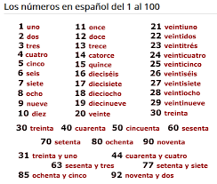

**Los números cardinals**

Ejercicios: los estudiantes invitan unos a otros a traducir los números del serbio al español